Страница учителя русского языка и литературы
.
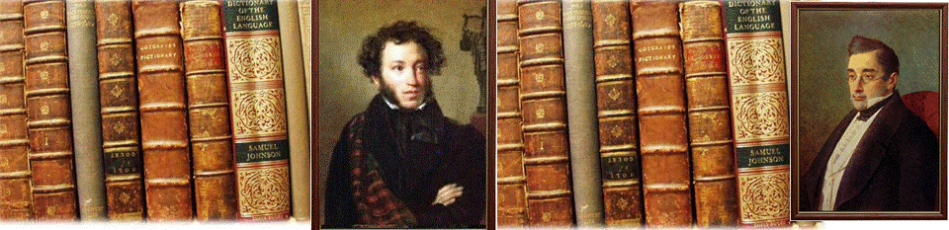

Маммаева Муъминат Гаджиевна, 1969 года рождения, ДГПИ 1989 г., образование высшее, стаж работы

